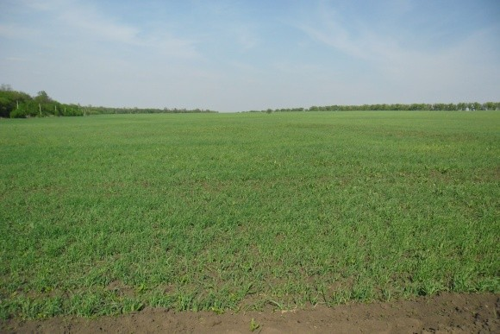

Прогноз
фітосанітарного стану агроценозів Київської області
та рекомендації щодо захисту основних сільськогосподарських
культур у квітні 2024 року

За даними Українського гідрометеорологічного центру агрометеорологічні умови зимового періоду 2023-2024 р. для зимуючих сільськогосподарських культур на Київщині були задовільними. Запаси продуктивної вологи ґрунту по всій території області були достатніми та оптимальними. Верхній шар ґрунту (0-10 см) за візуальною оцінкою був добре зволоженим.
У березні переважала тепла з опадами погода. Середні добові температури повітря у більшості днів були близькими або вищими за норму на 2-11°С, в окремі дні нижчими від норми на 1-3°С. Середня місячна температура повітря виявилася вищою за норму на 2-3°С і в абсолютному визначенні становила плюс 4,1- 4,9 °С.
Максимальна температура повітря підвищувалася до плюс 23-26 °С. Мінімальна температура повітря знижувалася до мінус 4-8 °С, поверхня ґрунту охолоджувалась до мінус 3-10 °С.
Опади відмічалися протягом 7-10 днів, їх кількість склала 42-55 мм (129-
164 % місячної норми).
Озимі культури. У третій декаді березня ріст і розвиток озимих культур відбувався за умов теплої погоди та оптимальних вологозапасів у ґрунті. На окремих полях області ґрунт був перезволожений внаслідок інтенсивних дощів.
Погодні умови були сприятливими для весняного укорінення та кущіння озимини, а також для проведення посівних робіт у ранні строки. Верхній 0-10 см шар ґрунту за візуальною оцінкою був добре зволожений.
У третій декаді березня на більшості посівних площ озимина перебувала у фазі «кущіння», на окремих полях – «3-й листок» . За результатами весняного обстеження висота рослин озимої пшениці становила 8-19 см, кущистість – 1,7-4,8 стебла на одній рослині. Візуальний стан посівів у кінці декади оцінювався як добрий та відмінний. Запаси продуктивної вологи під озимими культурами були оптимальними і становили: в орному шарі ґрунту – 41-53 мм, у метровому – 195-215 мм .
Враховуючи фактичний стан посівів, наявні вологозапаси в ґрунті та прогноз погоди надалі, очікується, що колосіння озимої пшениці розпочнеться 23-26 травня – у строки близькі до середніх багаторічних. На окремих полях східних районів у ярого ячменю, який був посіяний у другій декаді березня, у кінці декади відмічалися сходи. Стан посівів оцінювався як добрий. Запаси продуктивної вологи в орному шарі ґрунту під ранніми ярими культурами становили 48 мм, у метровому ― 196 мм.

Сади (прогноз строків цвітіння плодових культур)

Осінь 2023 року на Київщині була контрастною за температурним режимом. У кінці вегетаційного періоду плодових культур сума позитивних температур повітря вище +10 °С становила від 2982 °С до 3228 °С, при нормі 2720-2860 °С. Такі агрометеорологічні умови були задовільними для підготовки плодових дерев до перезимівлі, визріванню і одерев’янінню молодих пагонів та закладанню бруньок.
На всій території області 16-17 листопада (майже на тиждень раніше середніх багаторічних строків) встановився зимовий режим погоди. Зима 2023 -2024 рр. характеризувалася теплою погодою, нестійким сніговим покривом і незначним промерзанням ґрунту. Результати відрощування гілок яблунь, груш, слив та вишень показали, що перезимівля відбувалася задовільно. У відібраних зразках загиблих рослин не було виявлено.
Зима 2023-2024 рр. характеризувалася теплою погодою, нестійким сніговим покривом і незначним промерзанням ґрунту. Агрометеорологічні умови протягом зимового періоду для плодових культур складалися задовільно. У дні, коли спостерігалися найнижчі температури повітря (мінус 16-21°С), температура ґрунту в зоні розташування кореневої системи плодових дерев на глибині 20 см, нижче 0° не опускалася і загрози деревам не створювалося. Результати відрощування гілок яблунь, груш, слив та вишень показали, що перезимівля відбувалася задовільно. У відібраних зразках загиблих рослин не було виявлено.
За агрометеорологічними розрахунками, зважаючи на те, що набухання бруньок відмічалося у першій половині березня, можна очікувати, що цвітіння абрикосу розпочнеться 14-15 квітня, груш та слив – 22-23 квітня, вишні – 25-27 квітня, яблуні - 30 квітня - 2 травня. В затишних, прогрітих сонцем місцях, цвітіння плодових дерев може розпочатися на 2-5 днів раніше.

Багаторічні трави (прогноз строків цвітіння)

Погодні умови були задовільними для весняного відростання трав, проте активного росту до останніх днів місяця не відмічалося. За даними агрометстанції Миронівка висота люцерни на 31 березня становила 7 см. Стан посівів оцінювався як задовільний. Враховуючи фактичний стан багаторічних трав другого та наступних років життя і прогноз погоди в подальшому, їх цвітіння відбудеться 20-26 травня, в строки близькі до середніх багаторічних.
За даними весняних контрольних обстежень на визначення стану шкідників після зимівлі, заселення ними полів, садів, інших сільськогосподарських угідь, встановлено, що загинуло 0-25% шкідливих комах. В квітні відбуватиметься вихід фітофагів із місць зимівлі, заселення ними рослин та подальший їх розвиток. Надмірна кількість опадів та підвищення вологості повітря, які випали на початку квітня сприятимуть поширенню хвороб у посівах.

Шкідники і хвороби зернових культур

В першій половині квітня найбільшої шкоди посівам зернових колосових культур завдаватимуть злакові попелиці, цикадки, блішки, п`явиці, личинки хлібних жуків, а також комплекс багатоїдних фітофагів. Шкодочинність хлібної жужелиці, злакових мух проявлятимуться в окремих вогнищах у слабкому ступені. Нерідко зазначені шкідники завдають шкоду посівам зернових колосових культур одночасно, тому планувати застосування інсектицидів слід з урахуванням цілого комплексу шкідливих комах.
За перевищення шкідниками порогів шкодочинності посіви потрібно обробити інсектицидами згідно з «Переліком пестицидів і агрохімікатів, дозволених до використання в Україні» (далі – Перелік).
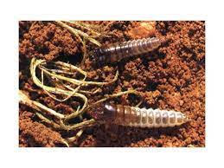
Личинки хлібної жужелиці (турун)

Хлібна жужелиця (турун) в зернових агроценозах Київщини за дотримання сівозміни та зменшення господарствами площ посіву озимих зернових колосових культур по стерньових попередниках, розвиватиметься на незначних площах за допорогової чисельності і практично не матиме господарського значення. В квітні у місцях розповсюдження личинки хлібної жужелиці будуть харчуватися, закінчать свій розвиток та будуть лялькуватися. В фазу весняного кущення за виявлення в осередках після стерньових попередників 3-4 личинки туруна на кв.м провести обприскування інсектицидами: Альфагард 100, КЕ - 0,10-0,15 л/га; Нурел Д, КЕ – 0,75-1,0 л/га; Пірінекс Супер, КЕ – 1,0 л/га або іншими.
Хлібні клопи у популяції яких клоп шкідлива черепашка залишиться домінуючим видом. За підвищення температури повітря до 12-14 ºС будуть пробуджуватись після перезимівлі у лісах й лісосмугах та мігруватимуть до посівів озимої пшениці. Найбільшої шкоди фітофаги завдаватимуть озимій пшениці, починаючи з перших днів їх появи у посівах і до відльоту на зимівлю. Окрім шкідливої черепашки, розповсюдженою є також елія гостроголова.

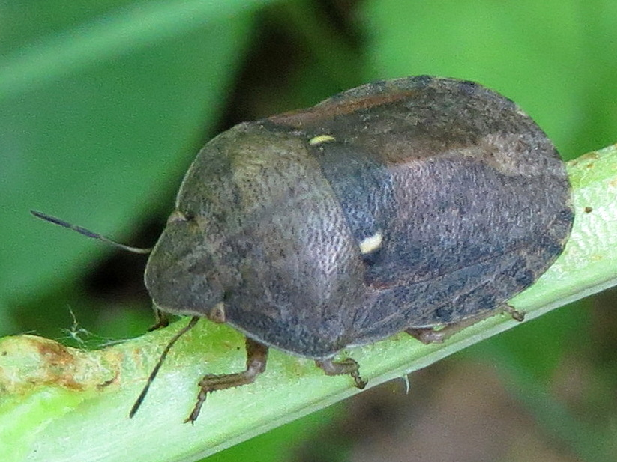
Клоп шкідлива черепашка

Восени, за результатами обстеження 1,1 тис. га місць зимівлі клопа -черепашки (ліси та лісосмуги), середньозважена чисельність зимуючих імаго склала - 0,7 екз. на кв.м, максимальна – 1-2. Більше середньообласного показника щільність зимуючих клопів виявлено у господарствах Білоцерківського, Броварського, Обухівського районів. Перезимівля клопів пройшла задовільно.
Після повного переселення перезимувалих клопів у посіви, необхідно провести обстеження полів та за ЕПШ 2-4 екз. на кв.м у фазу виходу озимих зернових в трубку проводять обробки, передусім в осередках накопичення фітофагів рекомендованими інсектицидами: Актор, ВГ - 0,1-0,14 кг/га; Альтекс, КЕ – 0,1-0,15 л/га; Децис ф-Люкс, 25 EC, KE-0,3-0,4 л/га; Енжіо 247 SC, КС - 0,18-0,22 л/га; Карате 050 ЕС, к.е - 0,15 л/га; Ламдекс, СК – 0,15 л/га; Нурел Д, КЕ – 0,75-1,0 л/га; Престо, КС – 0,3-0,4 л/га; Фатрін, КЕ- 0,1-0,15 л/га; Шаман, КЕ - 0,75 л/га, ін.
Під час проведення фітосанітарного моніторингу зернових колосових культур на заселення клопами та визначення ЕПШ слід враховувати, що за прохолодної погоди комахи перебувають у нижніх ярусах травостою, вузлах кущення рослин, щілинах під грудочками ґрунту.
Злакові мухи - внутрішньостеблові фітофаги, за умов впровадження у господарствах області інтегрованого захисту рослин розвиватимуться за допорогової чисельності і шкідливості.
В квітні відбуватиметься відродження, розвиток та слабка шкодочинність личинок озимої мухи та опомізи. Личинки шведських мух (вівсяної та ячмінної), гессенської мухи будуть лялькуватися у стеблах (0,3-2%) озимих рослин (з переважанням шведських мух). В другій половині місяця розпочнеться літ весняної генерації мух, розвиток яких очікується слабким, імаго відкладатимуть яйця переважно на сходи ярих колосових культур та на кукурудзу.

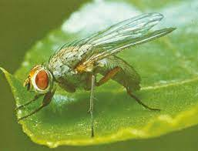
Озима муха

Хлібні блішки, здебільшого смугаста, повсюдно заселятимуть посіви озимих зернових культур, насамперед крайові смуги. За зиму збереглося 75-90% зимового запасу хлібних блішок. За нестійкої, прохолодної погоди заселення полів жуками буде повільним, а з встановленням сухої, жаркої погоди активність фітофагів зростатиме. За появи сходів ярих зернових культур шкідники мігруватимуть до них, пошкоджуючи рослини переважно у слабкому та середньому ступені.

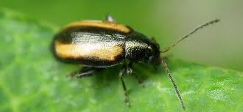
Смугаста хлібна блішка

Злакові п’явиці (синя та червоногруда) за весняного кущення озимих колосових культур будуть заселяти посіви та розвиватимуться за допорогової чисельності концентруючись по краям полів. З появою сходів ярих культур жуки будуть їх заселяти. Злакові цикади за теплої, посушливої погоди найбільшої шкоди завдаватимуть шкоди ярим культурам. Ці комахи є переносниками вірусних та мікоплазмових хвороб, ймовірність розвитку яких зберігатиметься.

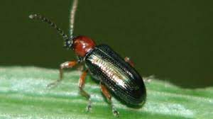
П’явиця червоногруда

Проти вищезазначених шкідників за ЕПШ хлібної блішки – 30-50 екз. на кв.м, шведської мухи – 40-50 екз. на 100 помахів сачком, п’явиці – 10-30 жуків на кв.м посіви обробляють в крайових смугах, а за необхідності всуціль полів, застосовуючи дозволені до використання інсектициди: Альфагард 100, КЕ - 0,10-0,15 л/га; Бомбардир, ВГ – 0,045-0,05 кг/га; Данадим Мікс, КЕ – 1,0 л/га; Децис-ф-Люкс, 25 EC, KE - 0,20-0,25 л/га; Карате Зеон 050 СS, СК - 0,15-0,3 л/га; Каратель ЕС, КЕ - 0,15 л/га; Моспілан, ВП - 0,1-0,15 кг/га, Том, КЕ 0,1-0,15 л/га або іншими рекомендованими препаратами.
Під час весняного відновлення вегетації обстеженням посівів озимих колосових культур на виявлення фітосанітарного стану на нижньому листі 3-8% рослин озимої пшениці відмічено ознаки септоріозу, який поширюється за температури плюс 9–28 ⁰С.
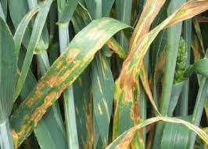
Септоріоз озимої пшениці

У добре розвинутих з осені, загущених посівах на 1-3, максимально 15 % виявляються симптоми борошнистої роси. Надалі за сприятливих умов вегетації та підкормки рослин азотними добривами еризифоз може інтенсивно прогресувати. Ураженість кореневими гнилями проявляється на 1-5 % рослин. Ураження рослин озимого ячменю гельмінтоспоріозом складає 3-7 %. Подальшому розвитку захворювань сприятиме тепла (16-23 ºС), волога та дощова погода. З появою сходів ярих зернових культур відбуватиметься ураження посівів комплексом хвороб.

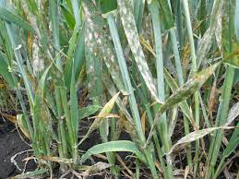
Борошниста роса зернових культур

Під час виходу в трубку за інтенсивності ураження 1% борошнистою росою, гельмінтоспоріозними плямистостями, ринхоспоріозом, 3-5% септоріозом листя та у разі появи церкоспорельозу рослини оздоровлюють одним із рекомендованих фунгіцидів: Абакус, мк.е. 1,25-1,75 л/га, Альто 240 ЕС, КЕ -0,3-0,4 л/га, Балеро ЕС, КЕ – 0,5 л/га, Бампер Супер, КЕ - 0,8-1,2 л/га, Джерело, КС - 0,5 л/га, Ікарус Турбо, КС- 0,3-0,6 л/га, Рекс Плюс, СЕ - 0,8-1,2 л/га, Топсін-М 500, КС -1,2-1,4 л/га, Тіназол, КЕ-0,5 л/га або інші.
Проти бур’янів у фазу весняного кущення озимої пшениці використовують рекомендовані Переліком гербіциди, надаючи перевагу препаратам широкого спектру дії, які можна застосовувати до фази утворення прапорцевого листка. Боротьбу з бур'янами в посівах зернових за необхідності, доцільно поєднувати із захистом рослин проти хвороб і шкідників.

Шкідники і хвороби
зернобобових культур та багаторічних трав

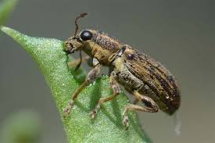
Смугастий бульбочковий довгоносик

Бульбочкові довгоносики наприкінці березня розпочали вихід із місць зимівлі та заселення рослин багаторічних бобових трав. В квітні фітофаги продовжать заселення та живлення у посівах, а за появи сходів гороху жуки мігруватимуть до них. Листкові та інші довгоносики, а також клопи повсюди розвиватимуться у посівах багаторічних трав. Перезимівля цієї групи комах пройшла задовільно, розвиток шкідників очікується на рівні минулого року.
За виявлення у сходах насіннєвої люцерни у рік сівби 5-8 довгоносиків на кв.м застосовують: Актеллік 500 ЕС, КЕ -1 л/га, Карате 050 ЕС, к.е. – 0,15 л/га, та інші.
Насіння гороху перед посівом для запобігання розвитку комплексу хвороб (пліснявіння насіння, кореневі гнилі, аскохітоз, пероноспороз або інші) необхідно обробити Вітаваксом 200 ФФ, ВСК - 2,5 л/т, Вінцитом, 050 СS, КС - 2 л/т, Максимом 025 FS, ТН -1 л/т, Максимом XL 035 FS, т.к.с. – 1 л/т з додаванням плівкоутворювачів (10 л води/т насіння).
У разі виявлення у сходах гороху 10-15 жуків на кв.м бульбочкових довгоносиків посіви захищають Блискавкою, КЕ – 0,15-0,165 л/га, Коннектом 112,5 SC, КС – 0,4-0,5 л/га, Фаскордом, КЕ -0,1 л/га та іншими препаратами.
Насіння сої перед посівом проти збудників грибних хвороб (кореневі гнилі, пероноспороз, церкоспороз, септоріоз) і бактеріозів протруюють одним із препаратів: Бенорад, ЗП- 3 кг/т, Віал Траст, КС - 0,4-0,5 л/т, Максим XL 035 FS, т.к.с. -1,0 л/т, Металакс FS, ТН -2,0-2,5 л/т, Февер 300 FS, ТН - 0,2-0,4 л/т, ін. Для захисту від комплексу наземних і ґрунтових шкідників сходів (дротяники, личинки хрущів, бульбочкові довгоносики, озима совка, паросткова муха та ін.) насіння сої обробляють інсектицидними протруювачами: Гаучо Плюс 466 FS, TH (0,5 л/т); Кромадо, ТН – 0,8-1,0 л/т; ПІКУС 600, ТН – 0,3-0,5 л/т та інші.

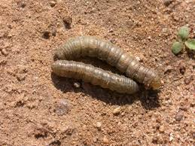
Гусениці підгризаючої совки

В день сівби посівний матеріал сої обробляють штамами азотфіксуючих бактерій Ризоактив марка Р -1 л/т; Ризоактив марка: Т,В, п - 2 кг/т; Ризогумін, торфяна форма, п. – 120-200 г/ гектарну дозу насіння, а також для підвищення урожайності та імунітету рослин до хвороб проводять обробки насіння Різолайном, р, 2-3 л/тонну.
Агротехнічні заходи (розпушування ґрунту, знищення кірки і сходів бур’янів досходовим боронуванням і післясходовими культиваціями) запобігатимуть розвитку на сходах сої фузаріозу та сім’ядольного бактеріозу.

Технічні культури

Озимий ріпак після перезимівлі відновив вегетацію у другій декаді березня, рослини знаходиться у доброму стані, який навесні у господарствах області покращували розпушуванням міжрядь, боронуванням, підживленням азотними добривами. Хрестоцвіті та ріпакові блішки у квітні заселятимуть посіви, переважно крайові смуги, та живитимуться на розеткових листках озимого ріпаку.

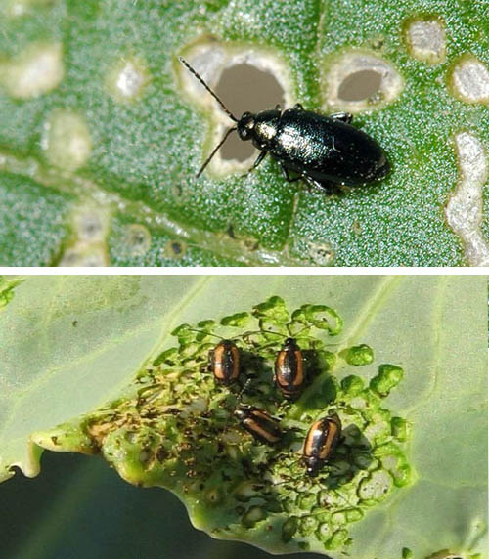
Хрестоцвіті блішки

З появою сходів ярого ріпаку блішки активно будуть заселяти посіви. За досягнення у ярих посівах ЕПШ хрестоцвітих блішок – 3-5 екз. на кв.м доцільно застосувати Альтекс, КЕ - 0,10-0,15 л/га; Альфа Супер, КЕ - 0,15 л/га; Галіл, КС – 0,2-0,3 л/га; Канонір, ВГ – 0,05-0,07 кг/га; Протеус 110 OD, МД – 0,5-0,75 л/га, інші.

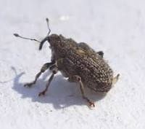
Прихованохоботник стебловий капустяний

Стебловий прихованохоботник, капустяна попелиця заселятимуть посіви ріпаків та будуть завдавати шкоди рослинам. Ріпаковий листкоїд, квіткоїд, оленка волохата шкодитимуть з фази бутонізації-початку цвітіння.
За виявлення до початку бутонізації рослин ріпаку понад 3 екз. на кв.м ріпакових листкоїда та пильщика, 2 гусениці на кв.м капустяних білана і совок, інших шкідників використовують дозволені до використання інсектициди: Альфагард, 100, КЕ - 0,10-0,15 л/га, Альтекс, КЕ - 0,10-0,15 л/га, Біскайя 240 OD, МД – 0,3-0,4 л/га; Каліпсо 480 SC, КС - 0,15-0,2 л/га, Ламдекс, СК- 0,15 л/га, Моспілан, ВП - 0,1-0,12 кг/га та інші.

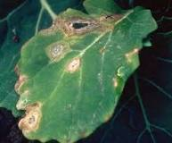
Фомоз ріпаку

Проти фомозу, пероноспорозу, інших хвороб (за появи ознак захворювання) рослини ріпаків оздоровлюють фунгіцидами: Амістар Екстра 280 SC, КС - 0,75-1л/га, Лутон, КС – 0,6-1,0 л/га, Піктор, КС - 0,5 л/га, Форсаж, КС - 0,6 л/га та інші.

Заздалегідь, перед початком хімобробок ріпаку слід повідомити власників вуликів про необхідність прийняття заходів по охороні бджіл!

У бурякосійних господарствах області сходи цукрових буряків повсюдно будуть заселяти різноманітні фітофаги. Посівні площі культури повинні бути під постійним ретельним фітосанітарним контролем.

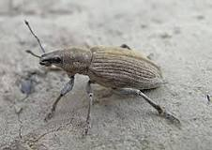
Сірий буряковий довгоносик

Бурякові довгоносики (звичайний, сірий, ін.) у квітні за підвищення температури повітря до 15-20 ºС і прогрівання ґрунту до 25-35 ºС масово виходитимуть із ґрунту, розпочнуть «піший хід» та поступове заселення сходів буряків. За високого ступеня загрози сходам до та після сівби здійснюють обкопування буряковищ.
У фази сходи - 2-3 пари справжніх листків за виявлення у посівах звичайного бурякового довгоносика - 0,2-0,3, сірого 0,2-0,5, чорного 0,3, блішок – 3-7, мідляка – 0,3-0,5, щитоносок 0,7-1,2 екз. на кв.м сходи буряків захищають Актарою 25WG, ВГ-0,08 кг/га, Галілом, КС – 0,2-0,3 л/га; Енжіо 247 SC, КС - 0,18 л/га, Нурелом Д, КЕ - 0,8 л/га, Твіксом, КЕ - 0,8 л/га та ін.
Листкова бурякова попелиця на первинних рослинах-господарях (калина, жасмин) продовжить відродження та розвиток. Дротяники і несправжні дротяники за теплої погоди та достатньої зволоженості ґрунту на буряках будуть шкідливими осередково, переважно у слабкому ступеню.

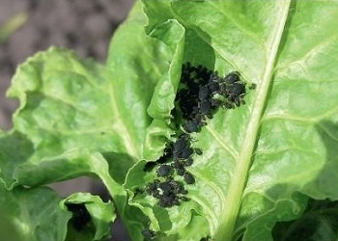
Бурякова листкова попелиця

Рослинам соняшнику від фази сходів до II пари справжніх листків будуть завдавати помірної шкоди південний сірий буряковий та інші довгоносики, личинки травневих хрущів, піщаний мідляк, дротяники та несправжні дротяники.
Для захисту проростків та сходів культури від ґрунтових та наземних шкідників насіння соняшнику перед посівом протруюють Гаучо 600 FS, ТН-6-9 л/т, Модесто Плюс 510 FS, ТН -8 л/т, Круїзером 600 FS, ТН 5,0 л/т, ін. Для знезараження насіння від збудників хвороб застосовують Апрон ХL 350 ES, ТН -3л/т, Вінцит 050 СS, КС -2л/т, Максим ХL 035 FS, т.к.с.- 6 л/т, Роялфло, ВСК -2,5-3 л/т. У фазу 1-2 пари справжніх листків за ЕПШ сірого та інших довгоносиків, піщаного мідляка, тощо понад 2 екз. на кв.м посіви обробляють інсектицидами: Камінарі, ВГ – 0,2 - 0,4 кг/га; Хлорпірівіт-Агро, КЕ-0,8-1,5 л/га або сумішами фосфорорганічних і піретроїдних препаратів у половинних нормах.

Шкідники і хвороби плодових культур

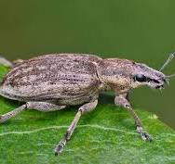
Сірий бруньковий довгоносик

Перезимівля шкідників плодового саду пройшла задовільно, навесні збереглося 85-100 % зимуючих комах.
Плодові довгоносики (сірий бруньковий, яблуневий квіткоїд) в третій декаді березня повсюди в яблуневих садах розпочали вихід із зимової діапаузи та живлення бруньками плодових дерев. В квітні будуть відроджуватися та завдавати шкоди брунькам та молодим листям личинки попелиць, медяниць, кліщів, гусениці розанової листокрутки.

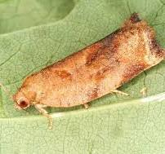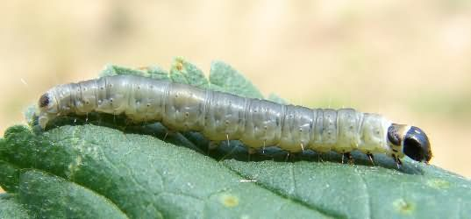
Розанова листокрутка

За прогрівання ґрунту до 12 ⁰С на глибині 10 см псевдогусениці яблуневого пильщика будуть заляльковуватися, а у фазу відокремлення бутонів розпочнеться виліт імаго.
Гусениці яблуневої горностаєвої молі в другій половині квітня будуть виходити з-під щитків та харчуватися листям яблуневих дерев.
В плодових садах на початку розпускання бруньок та у фазу відокремлення бутонів - «рожевий бутон» для захисту від плодових довгоносиків (сірого брунькового довгоносика, квіткоїда), а також листокруток, личинок сисних фітофагів необхідно провести обприскування дерев препаратами: Енжіо, 247 SC, КС, 0,18 л/га або Пірінексом Супер, КЕ, 1,25-1,5 л/га з додаванням проти парші та інших хвороб Хоруса, 75 WG, ВГ, 0,25 кг/га, Чемп Ультра DP, ВГ, 2,0 кг/га або Косайда 2000, ВГ, 2,5 кг/га. За обробки сортів, що уражуються борошнистою росою, додають також Тіовіт Джет, 80 WG, в.г., 8,0 кг/га, Імпакт, 25 SC КС, 0,1-0,15 л/га, Алмаз, 100,КЕ 0,3 -0,4 л/га або Талендо, 20 КЕ, 0,2-0,25 л/га.

Багатоїдні шкідники

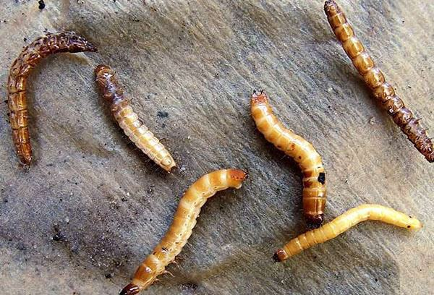
Дротяники

У квітні відновиться живлення ґрунтових шкідників: дротяників і несправжніх дротяників, личинок хрущів, гусениць підгризаючих совок. Перезимівля цієї групи шкідливих комах відбулася задовільно, загинуло до 10% зимуючого запасу. За умов теплої погоди багатоїдні шкідники утворюватимуть осередки підвищеної чисельності та шкідливості у окремих полях просапних, овочевих та інших культур. Дотримання сівозміни, лущення стерні, зяблева оранка, сівба в оптимальні строки та захист насіннєвого матеріалу інсектицидними протруйниками будуть надійно контролювати чисельність цих шкідників.
При роботі з пестицидами необхідно дотримуватись
регламентів застосування препаратів, правил техніки безпеки та санітарно-гігієнічних вимог

